LUYỆN TẬP CHUNG
1. Tính :
5 + 6 = .... 16 + 5 = ..... 40 + 5 = .... 4 + 16 = ....
8 + 7 = .... 27 + 8 = ..... 30 + 6 = .... 3 + 47 = ....
2. Số ?
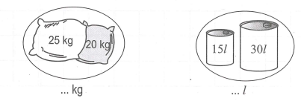
3. Viết số thích hợp vào ô trống :
Số hạng | 34 | 45 | 63
Số hạng | 17 | 48 | 29
Tổng
4. Giải bài toán theo tóm tắt sau :
Lần đầu bán : 45 kg gạo
Lần sau bán : 38 kg gạo
Cả hai lần bán : ... kg gạo ?
Bài giải
......................................................................................................................................
.......................................................................................................................................
.......................................................................................................................................
5. Khoanh vào chữ đặt trước câu trả lời đúng :
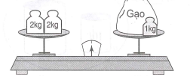
Túi gạo nặng mấy ki-lô-gam ?
A. 1kg B. 2kg
C. 3kg D. 4kg

